Адрес и схема проезда

Адрес : г. Москва, улица Образцова, дом 9, строение 9, корпус №1, РУТ (МИИТ)

Как доехать на метро:
- Метро «Достоевская» – далее пешком (821м) или на трамвае №19 до остановки "Музей и центр толерантности"

- Метро «Менделеевская» – далее пешком (924м) или на трамвае №19 до остановки "Музей и центр толерантности"

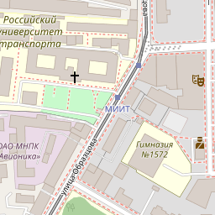

Контакты ММАГС:
Методист ММАГС Чупанова Марина Леонидовна, e-mail: mmags2012@mail.ru,
тел /факс: (496) 575-30-60, 8 -903-979-42-77

Президент ММАГС Подкопаев Юрий Константинович, тел: (496) 575-30-60, e-mail: mmags2012@mail.ru

